Bellevue -PC* 222/2023 Contrôle de connaissances 15 mars

Nom :

On envisage la séquence réactionnelle suivante

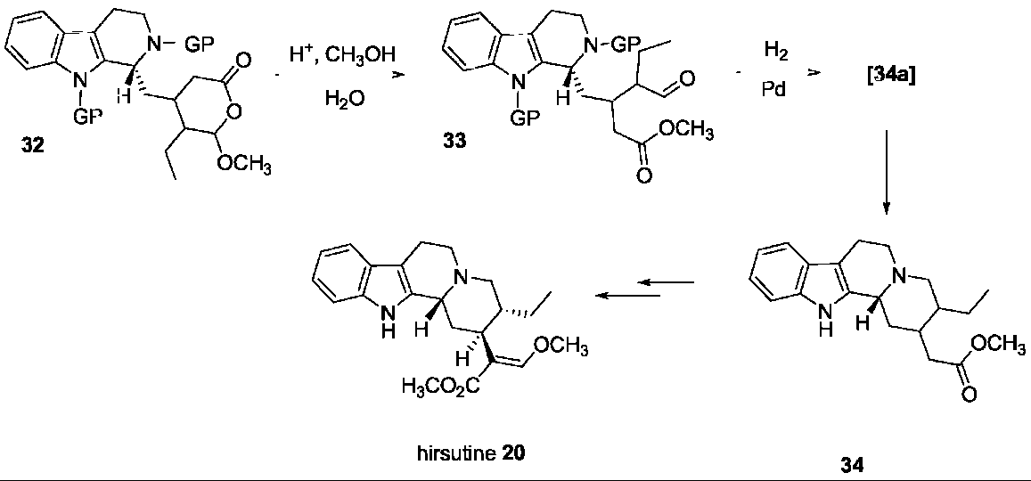

**Q1.**Le composé **32** fournit le dérivé **33** en milieu méthanolique acide . Préciser la nature des étapes mises en jeu lors de cette transformation ainsi que les structures des intermédiaires formés.

**Q2.**Le composé **33** est traité par du dihydrogène en présence de palladium permettant entre autres de déprotéger les groupes N-GP en N-H. Le composé déprotégé correspondant évolue *in situ* en l’intermédiaire **[34a].** Le suivi en spectrométrie RMN 1Hde la transformation de **33** en **[34a]** permet d’observer la disparition d’un singulet initialement situé à 9,8 ppm pour le composé **33.** Un traitement prolongé conduit finalement à **34.**

Donner un exemple de groupe protecteur de l’azote :

Donner la structure de l’intermédiaire **[34a]** en justifiant votre réponse.